**OA Y CONTENIDOS CONCEPTUALES**

|  |  |
| --- | --- |
| **CURSO** | Tercero básico |
| **SEMANA** | Del 08 hasta el 12 de Junio. (Semana 10) |
| **ASIGNATURA** | Inglés |
| **PROFESOR** | Constanza Caneo Zamora |

|  |  |
| --- | --- |
| **OBJETIVO (S) DE APRENDIZAJE** | **OBJETIVO (S) DE LA CLASE** |
| **OA 13** Escribir, copiar o completar oraciones simples, de acuerdo a un modelo. | * To review vocabulary about clothes and the use of some expressions. |
| **CONTENIDO** | **HABILIDADES** |
| * **Vocabulario de la ropa** * **Expresiones para describir.**   She / he is wearing a blue jacket. | * **Aplicar** * **Demostrar** * **Identificar** |

**Indicaciones**

* Estimado estudiante en esta clase repasaremos el vocabulario de la Ropa y el uso de las expresiones para describirla.
* Para realizar esta guía de trabajo puedes utilizar el material entregado en semanas previas (Vocabulario de la ropa, colores, expresiones para describir la vestimenta.)
* Al final de esta guía encontrarás una AUTOEVALUACIÓN la cual deberás responder. Pide ayuda a un adulto si tienes alguna dificultad.

* No olvides que si tienes alguna dificultad o duda puedes escribir a mi correo o Whatssap: [**constanza.caneo@colegio-patriciomekis.cl**](mailto:constanza.caneo@colegio-patriciomekis.cl) **o +56972353456.**

**ENGLISH WORKSHEET**

**3rd   GRADE OF PRIMARY SCHOOL**

|  |  |  |
| --- | --- | --- |
| **Student Name** |  | **Grade:** 3rd grade |
| **Date:** Week 10 |
| **Unit: 1** | *“My clothes”* | |

**Estimado estudiante en esta clase reforzaremos los contenidos estudiados en las semanas previas:**

**- Vocabulario de la Ropa**

**- Expresiones para Describir la ropa**

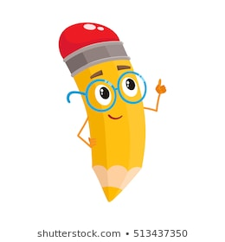

**Expresiones para describir la Ropa**

* **Estimado en esta oportunidad repasaremos las expresiones que se utilizan para describir la vestimenta.**
* **Presta atención al siguiente ejemplo:**

***She is wearing a yellow Dress. (Ella está usando un Vestido Amarillo)***

**Vocabulario Vestimenta**

* **Skirt** = Falda
* **T-shirt** = Polera
* **Jeans** = Jeans
* **Dress =** Vestido
* **Shoes =** Zapatos
* **Shirt** = Camisa
* **Trousers =** Pantalones
* **Jacket =** Chaqueta
* **Sweater/Jumper =** Chaleco
* **Shorts =** Pantalones Cortos
* **Trainers =** Zapatillas
* **Hat =** Sombrero

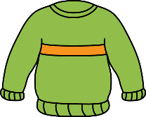

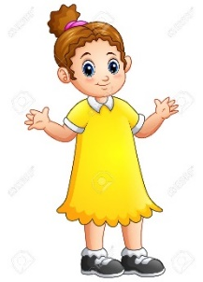

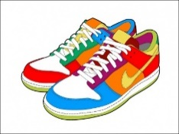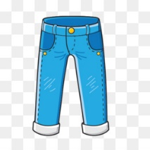

1. **Look at the picture and unscramble the name of each clothes. (Mira las imagines y ordena la palabra de cada vestimenta)**

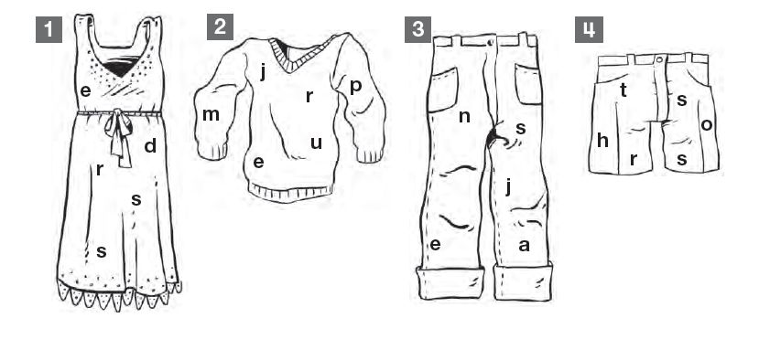

**_______________ ______________ _______________ ______________**

1. **Read the sentences and paint the picture with the correct color. (Lee las oraciones y pinta la vestimenta de acuerdo al color que indica cada persona).**
2. 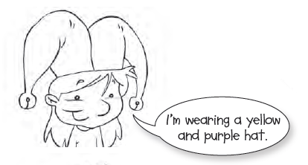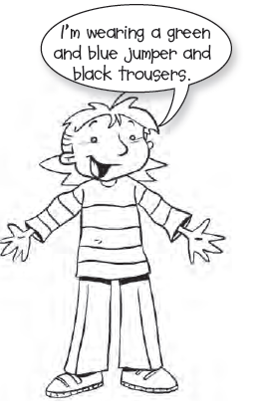

**HOMEWORK**

1. **Look at the pictures ant write the correct word in each box ( Mira la imagen y luego escribe el nombre de cada vestimenta, finalmente colorea)**

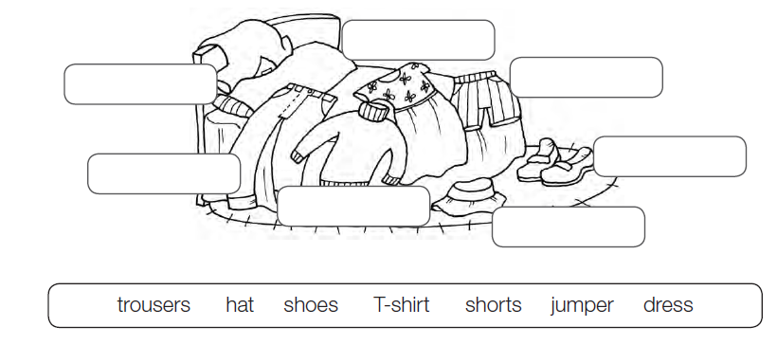

**Estimado estudiante:**

Como docente confío en tu honestidad y necesito que utilices esta hoja al final de haber realizado tus ejercicios, ya que te entrego el solucionario con la finalidad que compares tu respuesta.

Si tienes todo bien Felicitaciones, Si te equivocaste conocerás donde estuvo tu error. Felicitaciones por tu honestidad, Tú eres capaz, Ten presente que de los errores se aprende. ☺

**Solucionario: Guía de Trabajo**

1. **Look at the picture and unscramble the name of each clothes.**

|  |  |  |  |
| --- | --- | --- | --- |
| **IMAGEN 1** | **IMAGEN 2** | **IMAGEN 3** | **IMAGEN 4** |
| **DRESS** | **JUMPER** | **JEANS** | **SHORTS** |

1. **Read the sentences and paint the picture with the correct color.**

|  |
| --- |
| **Imagen 1**  **Pintar el chaleco de color verde y azul y pantalones negros.** |

|  |
| --- |
| **Imagen 2**  **Pintar el sombrero de color amarillos y morado.** |

|  |  |  |  |
| --- | --- | --- | --- |
| AUTOEVALUACIÓN  ¿CÓMO LO HE HECHO? | | | |
| INDICADORES | SI ☺ | A VECES 😐 | NO ☹ |
| Considero que logré el objetivo al desarrollar la guía. |  |  |  |
| Me siento motivado y con entusiasmo al realizar la guía. |  |  |  |
| Estoy adquiriendo los contenidos entregados por la profesora. |  |  |  |
| Me siento satisfecho con el trabajo realizado. |  |  |  |
| Cuido mi material. |  |  |  |